# Journal de développement

-remplacer dans « _smarties.php » fullcard_ par subsciption_ ainsi que dans les autres fichiers cf ecriture du plugin.pdf🡪done

-remplacer dans « _config.inc.php » fullcard par subsciption🡪done

-fichier CSS renommage + MAJ des chemins 🡪done

Modifier le fichier CSS

-internationalisation :

Remplacement dans le fichier makefile de PACKAGE🡪done

PHP source à faire

Vérification du fichier xgettext.py 🡪done

Creation des fichiers vides en_US.po, fr_FR.utf8.po, en_US/LC_MESSAGES/galette_monplugin.mo et

fr_FR.utf8/LC_MESSAGES/galette_monplugin.mo 🡪done

-création des tables SQL 🡪done

-création de la calculatrice java 🡪done

-créations des pages du pluggin en php

-création des templates

-création des classes

-remplacer tous les commentaires par mon nom

-requête spécifique dans la class activity pour savoir si l’id_group demandé est à updaté ou bien à créer.

Retourne 1 si l’id existe dans la table group et activity 🡪update

0 s’il n’est dans aucune table

2 si s’il existe dans la table group mais pas dans la table activity 🡪insert

$result=0

Select * from groups where id_group = 1

If (req1>0)

{ log : le group existe dans la table group, il peut donc être créé ou updaté dans la table activity

$result=2

Select * from activities where id_group = 1

If (req2>0)

{

Log : le group est présent dans la table group ET dans activity, seul l’UPDATE est autorisé

$result=1

}//fin du 2eme if

}//fin du 1er if

Return $result ;

04/02/14 :

Avancement :

|  |  |  |
| --- | --- | --- |
|  | **Tableau récapitulatif** | |
| **Total** | **7/31** | **22,58%** |

|  |  |  |  |
| --- | --- | --- | --- |
|  | **V0.1** | | |
| **Nom de l'essai** | **Etat** | **Date** | **Commentaires** |
| page new_subscription.tpl |  |  |  |
| page view_activity.tpl |  |  |  |
| page send_files.tpl |  |  |  |
| page subs_confirmation.tpl |  |  |  |
| page management_groups.tpl | OK | 03/02/14 |  |
| page new_sport_season.tpl |  |  |  |
| page subs_management.tpl |  |  |  |
| page add_file.tpl |  |  |  |
| page view_file.tpl |  |  |  |
| page followup_sub.tpl |  |  |  |
| page new_subscription.php |  |  |  |
| page view_activity.php |  |  |  |
| page send_files.php |  |  |  |
| page subs_confirmation.php |  |  |  |
| page management_groups.php | OK | 03/02/14 |  |
| page new_sport_season.php |  |  |  |
| page subs_management.php |  |  |  |
| page add_file.php |  |  |  |
| page view_file.php |  |  |  |
| page followup_sub.php |  |  |  |
| Class activity | OK | 03/02/14 |  |
| Class file |  |  | 50% de fait |
| Class subscription | OK | 03/02/14 |  |
| Class followup | OK | 03/02/14 |  |
| Installation Galette | OK | 03/02/14 |  |
| Mise à disposition Galette sur serveur web |  |  |  |
| Installation pluggin | OK | 03/02/14 |  |
| tests phase 2 |  |  |  |
| Corrections |  |  |  |
| Validation/qualification |  |  |  |
| Traduction |  |  | installation de linux pour utiliser la commande make |

**Concernant la traduction sous linux :**

1. il faut changer les droits des fichiers des répertoires lang de galette et du pluggin sinon la commande make retourne des erreurs.

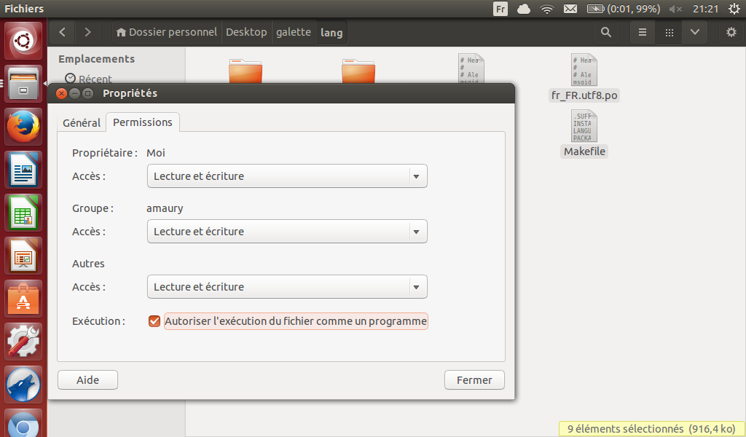

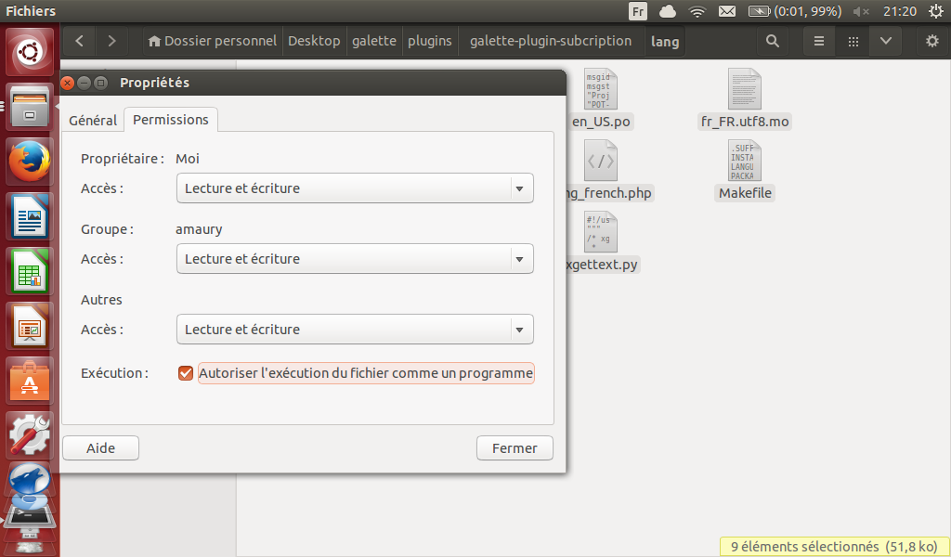

2. Exécuter la commande make dans le répertoire lang du plugin une 1ere fois pour créer les fichiers fr_FR.utf8.po et en_US.po.

ATTENTION dans les {_T string="ma phrase en anglais"} il ne doit pas y avoir de caractères spéciaux

3. ouvrir les fichiers précédent avec le logiciel poedit sous windows par exemple et traduire les différents mots :

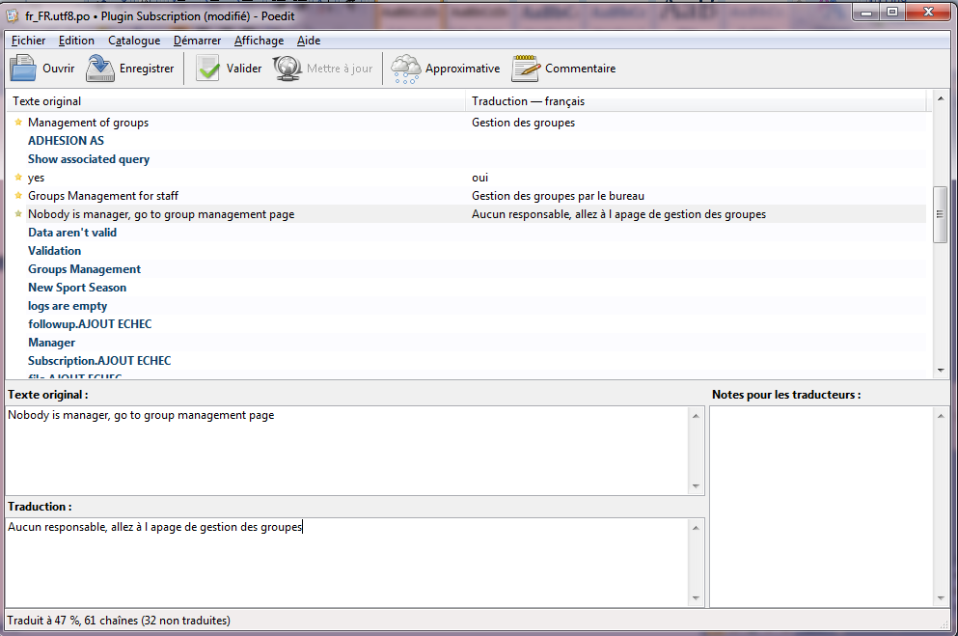

4. sous linux, refaire un make (avec un terminal différent) dans le répertoire lang du plugin pour compiler les fichiers galette_subscription.mo dans les répertoires fr_FR.utf8 et en_US du plugin. ATTENTION, vérifier que le fichier galette_subscription.mo ne soit plus vide.

Il est normal d’avoir « permission make_lang_l12n.py » non accordé

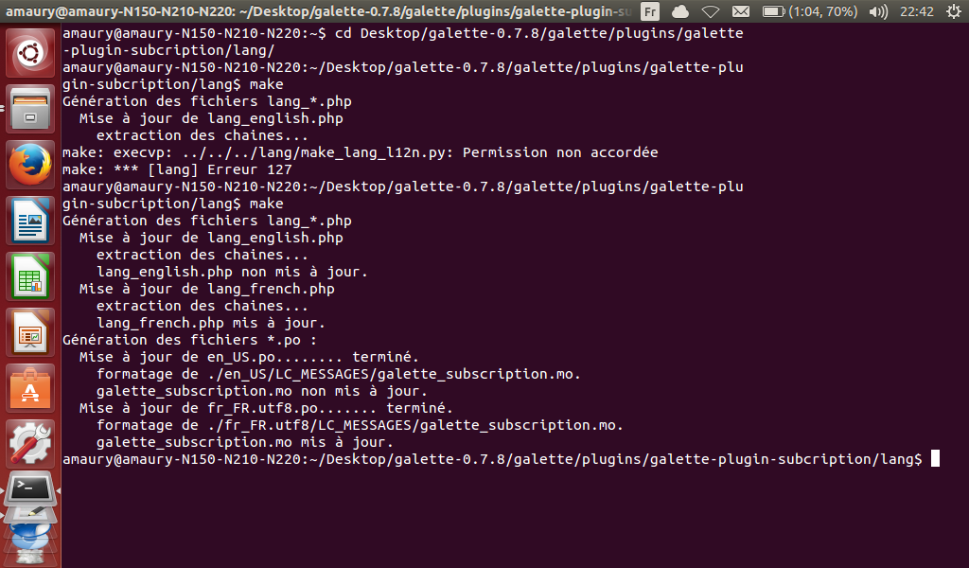

08/02/14

Il n’est pas possible de créer un formulaire basé sur les « statuts » interne galette car lors de l’inscription, l’adhérent n’a pas la possibilité de changer son statut. Il faut donc passer par un champ dynamique « statut »

09/02/14

|  |  |  |
| --- | --- | --- |
|  | **Tableau récapitulatif** | |
| **Total** | **9/31** | **29,03%** |
| **OK** | **9** | **29,03%** |
| **NOK** | **0** | **0,00%** |
| **NT** | **0** | **0,00%** |
| **NTA** | **0** | **0,00%** |

24/02/14

Send file.php boucle for activities

09/03/14

Avancement divers sur le formulaire et le suivi pour un adhérent

|  |  |  |
| --- | --- | --- |
|  | **Tableau récapitulatif** | |
| **Total** | **14/33** | **42,42%** |
| **OK** | **14** | **42,42%** |
| **NOK** | **0** | **0,00%** |
| **NT** | **0** | **0,00%** |
| **NTA** | **0** | **0,00%** |

|  |  |  |  |
| --- | --- | --- | --- |
|  | **V0.1** | | |
| **Nom de l'essai** | **Etat** | **Date** | **Commentaires** |
| page new_subscription.tpl | OK | 08/02/14 |  |
| page view_activity.tpl |  | 08/02/14 | 50% reste les files |
| page send_files.tpl | ok | 02/03/14 | 50% reste les files |
| page subs_confirmation.tpl | ok | 02/03/14 |  |
| page management_groups.tpl | OK | 03/02/14 |  |
| page new_sport_season.tpl |  |  |  |
| page subs_management.tpl |  |  |  |
| page add_file.tpl |  |  |  |
| page view_file.tpl |  |  |  |
| page followup_sub.tpl | ok | 09/03/14 |  |
| page confirmation2.tpl |  |  | tout est ok, manque juste l'affichage msg abn |
| page confirmation2.php | ok | 09/03/14 |  |
| page new_subscription.php | ok | 09/02/14 | Grisé si complet ou déjà inscrit + adhésion AS précoché si non membre inscription suivant le statut extérieur/NS + age |
| page view_activity.php |  | 08/02/14 | 50% reste les files |
| page send_files.php |  | 02/03/14 | 50% fait reste envoit des fichiers |
| page subs_confirmation.php |  | 06/03/14 | Tout est fait sauf Envoyer mail |
| page management_groups.php | OK | 03/02/14 |  |
| page new_sport_season.php |  |  |  |
| page subs_management.php |  |  |  |
| page add_file.php |  |  |  |
| page view_file.php |  |  |  |
| page followup_sub.php | ok | 09/03/14 |  |
| Class activity | OK | 03/02/14 |  |
| Class file |  |  | 50% de fait |
| Class subscription | OK | 03/02/14 |  |
| Class followup | OK | 03/02/14 |  |
| Installation Galette | OK | 03/02/14 |  |
| Mise à disposition Galette sur serveur web |  |  |  |
| Installation pluggin | OK | 03/02/14 |  |
| tests phase 2 |  |  |  |
| Corrections |  |  |  |
| Validation/qualification |  | 01/03/14 | bdd ok, reste à faire envoit de mail auto + file |
| Traduction |  |  | installation de linux pour utiliser la commande make. 50% |

15/03/14

Finalisation de la gestion des abonnés « management_subs »

En cours, la 2eme partie management_subs2

|  |  |  |  |
| --- | --- | --- | --- |
|  | **V0.1** | | |
| **Nom de l'essai** | **Etat** | **Date** | **Commentaires** |
| page new_subscription.tpl | OK | 08/02/14 |  |
| page view_activity.tpl |  | 08/02/14 | 50% reste les files |
| page send_files.tpl | ok | 02/03/14 | 50% reste les files |
| page subs_confirmation.tpl | ok | 02/03/14 |  |
| page management_groups.tpl | OK | 03/02/14 |  |
| page new_sport_season.tpl |  |  |  |
| page subs_management.tpl | ok | 15/03/14 |  |
| page subs_management2.tpl |  |  |  |
| page add_file.tpl |  |  |  |
| page view_file.tpl |  |  |  |
| page followup_sub.tpl | ok | 09/03/14 |  |
| page confirmation2.tpl |  |  | tout est ok, manque juste l'affichage msg abn |
| page confirmation2.php | ok | 09/03/14 |  |
| page new_subscription.php | ok | 09/02/14 | Grisé si complet ou déjà inscrit + adhésion AS précoché si non membre inscription suivant le statut extérieur/NS + age |
| page view_activity.php |  | 08/02/14 | 50% reste les files |
| page send_files.php |  | 02/03/14 | 50% fait reste envoit des fichiers |
| page subs_confirmation.php |  | 06/03/14 | Tout est fait sauf Envoyer mail |
| page management_groups.php | OK | 03/02/14 |  |
| page new_sport_season.php |  |  |  |
| page subs_management.php | ok | 15/03/14 |  |
| page subs_management2.php |  |  |  |
| page add_file.php |  |  |  |
| page view_file.php |  |  |  |
| page followup_sub.php | ok | 09/03/14 |  |
| Class activity | OK | 03/02/14 |  |
| Class file |  |  | 50% de fait |
| Class subscription | OK | 03/02/14 |  |
| Class followup | OK | 03/02/14 |  |
| Installation Galette | OK | 03/02/14 |  |
| Mise à disposition Galette sur serveur web |  |  |  |
| Installation pluggin | OK | 03/02/14 |  |
| tests phase 2 |  |  |  |
| Corrections |  |  |  |
| Validation/qualification |  | 01/03/14 | bdd ok, reste à faire envoit de mail auto + file |
| Traduction |  |  | installation de linux pour utiliser la commande make. 50% |
|  |  |  |  |
|  |  |  |  |
|  |  |  |  |
|  |  |  |  |
|  | **Tableau récapitulatif** | |  |
| **Total** | **16/35** | **45,71%** |  |
| **OK** | **16** | **45,71%** |  |
| **NOK** | **0** | **0,00%** |  |
| **NT** | **0** | **0,00%** |  |
| **NTA** | **0** | **0,00%** |  |

23/03/2014

|  |  |  |  |
| --- | --- | --- | --- |
|  | **V0.1** | | |
| **Nom de l'essai** | **Etat** | **Date** | **Commentaires** |
| page new_subscription.tpl | OK | 08/02/14 | rendre le getFixedValues(5) dynamique |
| page view_activity.tpl |  | 08/02/14 | 50% reste les files |
| page send_files.tpl | ok | 02/03/14 | 50% reste les files |
| page subs_confirmation.tpl | ok | 02/03/14 |  |
| page management_groups.tpl | OK | 03/02/14 |  |
| page subs_management.tpl | ok | 15/03/14 |  |
| page subs_management2.tpl | ok | 16/03/14 |  |
| page add_file.tpl | NTA | 23/03/14 |  |
| page view_file.tpl | NTA | 23/03/14 |  |
| page followup_sub.tpl | ok | 09/03/14 |  |
| page confirmation2.tpl | ok | 16/03/14 |  |
| page confirmation2.php | ok | 09/03/14 | rendre le getFixedValues(5) dynamique |
| page new_subscription.php | ok | 09/02/14 | Grisé si complet ou déjà inscrit + adhésion AS précoché si non membre inscription suivant le statut extérieur/NS + age rendre le getFixedValues(5) dynamique |
| page view_activity.php |  | 08/02/14 | 50% reste les files |
| page send_files.php | NTA | 02/03/14 | 50% fait reste envoit des fichiers |
| page subs_confirmation.php |  | 06/03/14 | Tout est fait sauf Envoyer mail |
| page management_groups.php | OK | 03/02/14 |  |
| page subs_management.php | ok | 15/03/14 |  |
| page subs_management2.php |  |  | rendre le getFixedValues(5) dynamique |
| page add_file.php | NTA | 23/03/14 |  |
| page view_file.php | NTA | 23/03/14 |  |
| page followup_sub.php | ok | 09/03/14 |  |
| Class activity | OK | 03/02/14 |  |
| Class file | NTA | 23/03/14 | 50% de fait |
| Class subscription | OK | 03/02/14 |  |
| Class followup | OK | 03/02/14 |  |
| Installation Galette | OK | 03/02/14 |  |
| Mise à disposition Galette sur serveur web |  |  |  |
| Installation pluggin | OK | 03/02/14 |  |
| tests phase 2 |  |  |  |
| Corrections |  |  | -penser à la navigation -trombi? |
| Validation/qualification |  | 01/03/14 | bdd ok, reste à faire envoit de mail auto + file |
| Traduction |  |  | installation de linux pour utiliser la commande make. 50% |
|  |  |  |  |
|  |  |  |  |
|  |  |  |  |
|  |  |  |  |
|  | **Tableau récapitulatif** | |  |
| **Total** | **24/33** | **72,73%** |  |
| **OK** | **18** | **54,55%** |  |
| **NOK** | **0** | **0,00%** |  |
| **NT** | **0** | **0,00%** |  |
| **NTA** | **6** | **18,18%** |  |

Configuration coté admin :

* **Configuration**/préférences/général

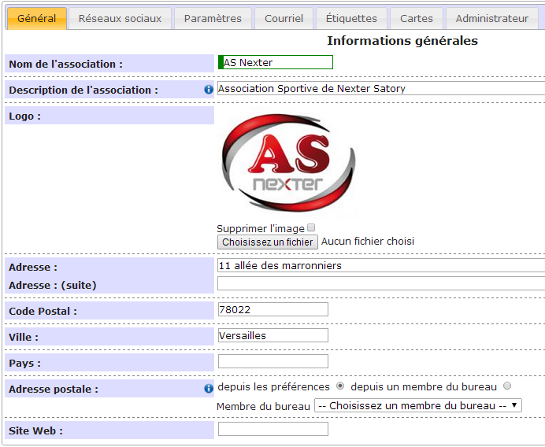

* Configuration/préférences/Courriel

🡪Mettre l’@ du président pour les nouveaux inscrits

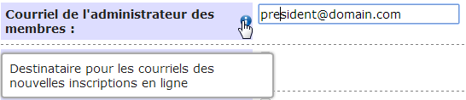

🡪envoyer des mails aux administrateurs

🡪Méthode d’envoi des mails à définir :

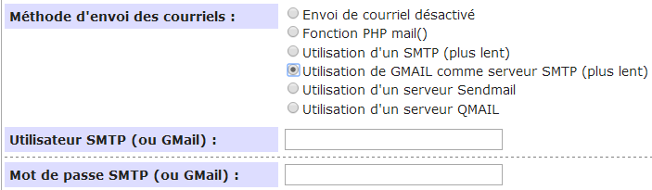

**ATTENTION :** seul l’admin et sans doute les membres du bureau (president/trésorier/secrétaire) peuvent envoyer des mails aux membres via Navigation/gestion des emailings. Pour les responsables de groupe/activité, il faudra penser à développer la fonctionnalité.

* Configuration/ Configuration des champs

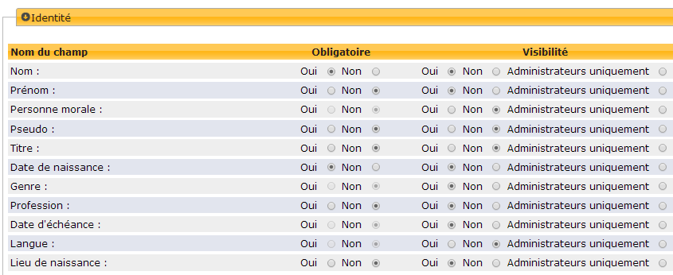

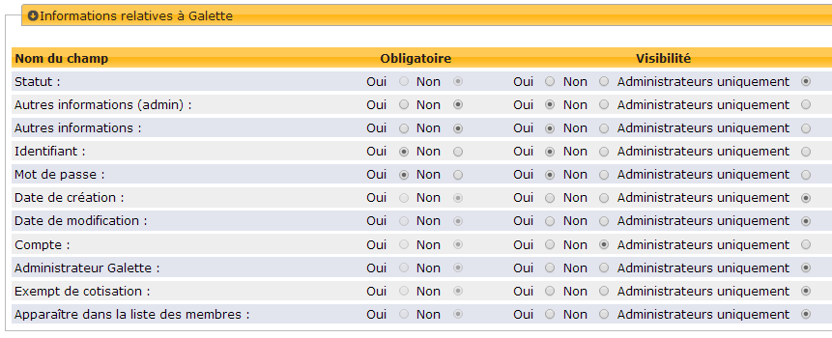 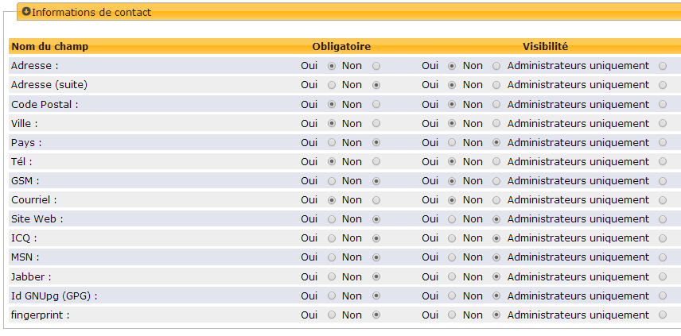

* Configuration/ Configuration des fiches/Adhérents

🡪ajouter le champ : « Statut » ATTENTION : le pluggin recherche le nom exact du champ. L’ordre des valeurs est aussi important

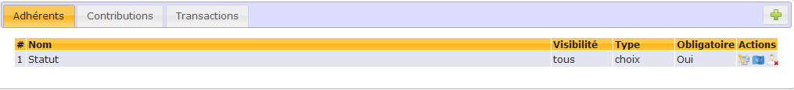

🡪action traduire le libellé au moins en français en cliquant sur le drapeau (pour éviter « not translated » dans les fiches adhérents)

🡪modifier le champ pour créer valeurs suivantes :

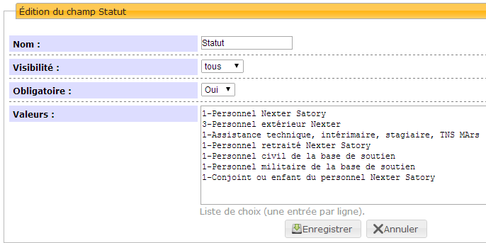

1-Personnel Nexter Satory

3-Personnel extérieur Nexter

1-Assistance technique, intérimaire, stagiaire, TNS MArs

1-Personnel retraité Nexter Satory

1-Personnel civil de la base de soutien

1-Personnel militaire de la base de soutien

1-Conjoint ou enfant du personnel Nexter Satory

* Configuration/ Configuration des fiches / contributions

🡪créer un champ pour faciliter la ventilation des contributions nommé « champ contribution » (peut importe le nom)

🡪traduire le libellé

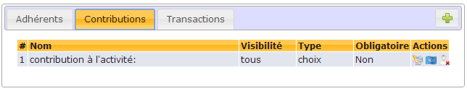

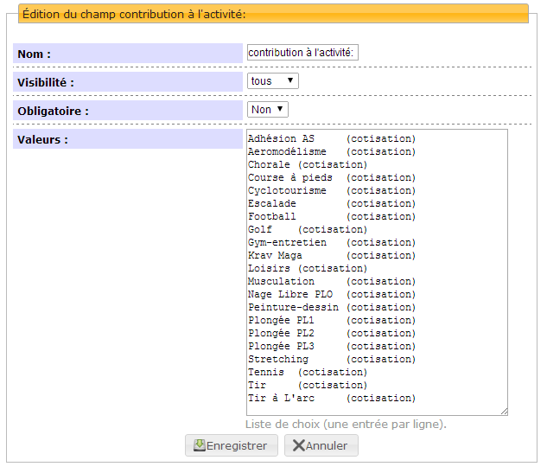

🡪ajouter autant de valeur que de groupes/activités

**Laisser les autres paramètres de configuration par défaut.**

* **Navigation / gestion des groupes**

Créer les groupes/activités :

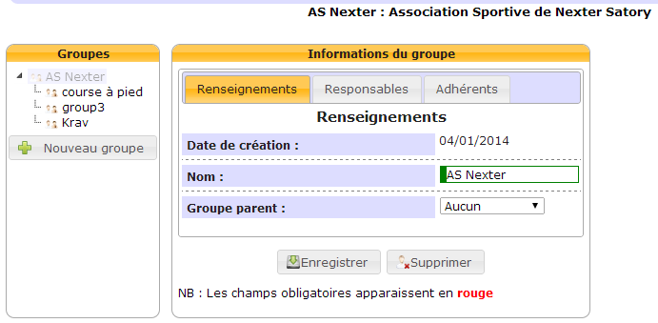

**Ajouter les responsables (nécessite qu’ils soient inscrits)**

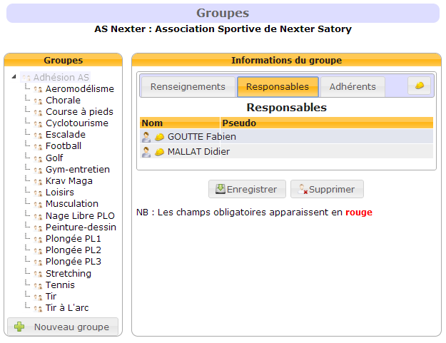

**N’ajouter personne dans l’onglet « Adhérents », ceci se fera automatiquement après validation d’une inscription par le responsable d’activité**



**29/03/14**

**Ajout du texte de la CNIL dans le footer :**

« Les informations recueillies sont nécessaires pour votre adhésion. Elles font l’objet d’un traitement informatique et sont destinées au secrétariat de l’association. En application des articles 39 et suivants de la loi du 6 janvier 1978 modifiée, vous bénéficiez d’un droit d’accès et de rectification aux informations qui vous concernent. Si vous souhaitez exercer ce droit et obtenir communication des informations vous concernant, veuillez-vous adresser au bureau directeur de l'association »

**Fonctionnalité intéressante :**

Export en pdf de tous les groupes  si on fait parti du staff:

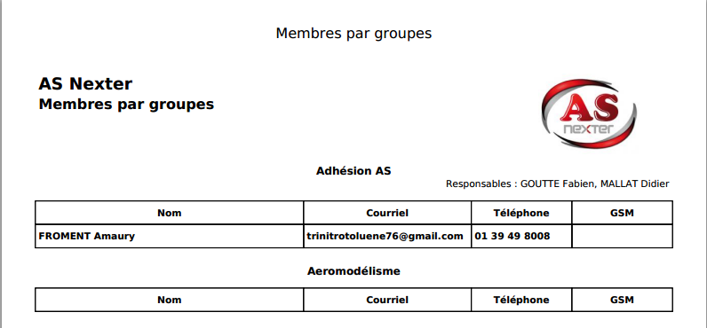

**Export en pdf des groupes managés sinon :**

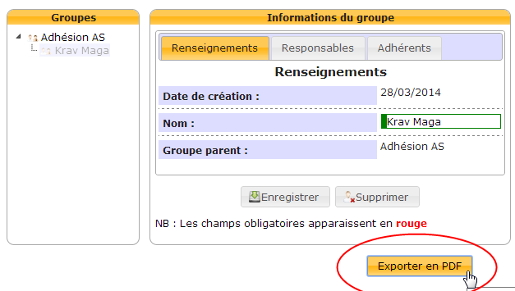

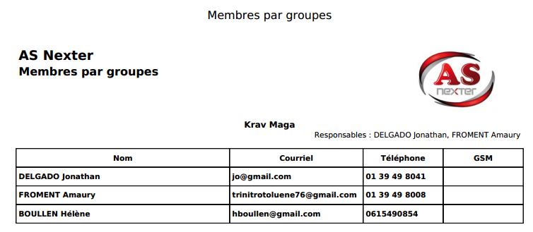

|  |  |  |  |
| --- | --- | --- | --- |
|  | **V0.1** | | |
| **Nom de l'essai** | **Etat** | **Date** | **Commentaires** |
| page new_subscription.tpl | OK | 08/02/14 | rendre le getFixedValues(5) dynamique |
| page view_activity.tpl |  | 08/02/14 | 50% reste les files |
| page send_files.tpl | ok | 02/03/14 | 50% reste les files |
| page subs_confirmation.tpl | ok | 02/03/14 |  |
| page management_groups.tpl | OK | 03/02/14 |  |
| page subs_management.tpl | ok | 15/03/14 |  |
| page subs_management2.tpl | ok | 27/03/14 |  |
| page add_file.tpl | NTA | 23/03/14 |  |
| page view_file.tpl | NTA | 23/03/14 |  |
| page followup_sub.tpl | ok | 09/03/14 |  |
| page confirmation2.tpl | ok | 16/03/14 |  |
| page confirmation2.php | ok | 09/03/14 | rendre le getFixedValues(5) dynamique |
| page new_subscription.php | ok | 09/02/14 | Grisé si complet ou déjà inscrit + adhésion AS précoché si non membre inscription suivant le statut extérieur/NS + age rendre le getFixedValues(5) dynamique |
| page view_activity.php |  | 08/02/14 | 50% reste les files |
| page send_files.php | NTA | 02/03/14 | 50% fait reste envoi des fichiers |
| page subs_confirmation.php |  | 06/03/14 | Tout est fait sauf Envoyer mail |
| page management_groups.php | OK | 03/02/14 |  |
| page subs_management.php | ok | 15/03/14 |  |
| page subs_management2.php |  |  | rendre le getFixedValues(5) dynamique |
| page add_file.php | NTA | 23/03/14 |  |
| page view_file.php | NTA | 23/03/14 |  |
| page followup_sub.php | ok | 09/03/14 |  |
| Class activity | OK | 03/02/14 |  |
| Class file | NTA | 23/03/14 | 50% de fait |
| Class subscription | OK | 03/02/14 |  |
| Class followup | OK | 03/02/14 |  |
| Installation Galette | OK | 03/02/14 |  |
| Mise à disposition Galette sur serveur web | ok | 30/03/14 |  |
| Installation pluggin | OK | 03/02/14 |  |
| tests phase 2 + documentation pour présentation | ok | 30/03/14 | subcription_tables.xls AS_Nexter_presentation_galette.ppt cahier des charges outils gestion adhérents_indA.doc |
| Corrections |  |  | -penser à la navigation -trombi? -mieux gérer l'affichage des statuts |
| Validation/qualification |  | 01/03/14 | bdd ok, reste à faire envoi de mail auto + file |
| Traduction | ok | 30/03/14 | traduit à 100% en français, 10% en anglais |
|  |  |  |  |
|  |  |  |  |
|  |  |  |  |
|  |  |  |  |
|  | **Tableau récapitulatif** | |  |
| **Total** | **27/33** | **81,82%** |  |
| **OK** | **21** | **63,64%** |  |
| **NOK** | **0** | **0,00%** |  |
| **NT** | **0** | **0,00%** |  |
| **NTA** | **6** | **18,18%** |  |

Déploiement de Galette sur le NAS et sur amauryfroment.com + diffusion à Marc et Jo du powerpoint AS_Nexter_presentation_galette.pptx

31/03/14

-Modification de menu.tpl pour intégrer la mémorisation du lien cliqué

-modif de confirmation2.tpl et management_subs2.tpl pour gérer le retour à la ligne

-modif de confirmation2.php pour ajouter un btn « voir tous les abns »

06/04/14

Correction dans « confirmation2.tpl » pour ne pas affiché de montant « 0€ » si on est différent de « validé »

Bug : dans follow_up_subs.php, si on a au sein d’une activité plusieurs abn. Si l’un d’eux est refusé, les autres le seront à tort:

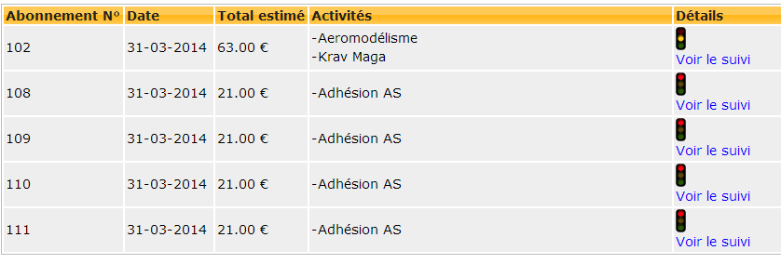

Seul 108 devrait être affiché refusé.

🡪correction faite en ajoutant : $followups[$subscription->id_abn]

07/04/14

Ajoute de la fonction autovalidation

12/04/14

Modification de la class followup pour intégrer la méthode : getStatusSub afin de calculer le statut d’un abonnement avec modification de sub_confirmation.php pour inclure getStatusSub.

follow_up_subs.php est resté tel quel et n’utilise pas getStatusSub.

13/04/14

view_activity_test.php et tpl pour tester une solution d’upload de fichier

Test de la fonctionnalité de détection de javascript avec texte de remplacement 🡪OK

Test de la fonctionnalité de détection du plugin flash avec texte de remplacement 🡪OK

Test de la progress bar + limitation à 2Mo via le script en php

🡪pb : le fichier est uploadé avec un timestamp pour nom avant d’être enregistré dans la bdd, il faudrait un script de netoyage

24/04/14

Travaux sur les files

|  |  |  |  |
| --- | --- | --- | --- |
|  | **V0.1** | | |
| **Nom de l'essai** | **Etat** | **Date** | **Commentaires** |
| page new_subscription.tpl | OK | 08/02/14 | rendre le getFixedValues(5) dynamique |
| page view_activity.tpl |  | 08/02/14 | 50% reste les files |
| page send_files.tpl | ok | 02/03/14 | 50% reste les files |
| page subs_confirmation.tpl | ok | 02/03/14 |  |
| page management_groups.tpl | OK | 03/02/14 |  |
| page subs_management.tpl | ok | 15/03/14 |  |
| page subs_management2.tpl | ok | 27/03/14 |  |
| page add_file.tpl | NTA | 23/03/14 |  |
| page view_file.tpl | NTA | 23/03/14 |  |
| page followup_sub.tpl | ok | 09/03/14 |  |
| page confirmation2.tpl | ok | 16/03/14 |  |
| page confirmation2.php | ok | 09/03/14 | rendre le getFixedValues(5) dynamique |
| page new_subscription.php | ok | 09/02/14 | Grisé si complet ou déjà inscrit + adhésion AS précoché si non membre inscription suivant le statut extérieur/NS + age rendre le getFixedValues(5) dynamique |
| page view_activity.php |  | 08/02/14 | 50% reste les files |
| page send_files.php | NTA | 23/05/14 | 50% fait reste envoi des fichiers (ajouter ds bdd "file_return" pour différencier formulaires et fichiers informatifs) (->fait) + structure delete on cascade off (->fait) pour gérer la suppression des fichiers avec un script de nettoyage basé sur id_act et id_adh s'actionnant à chaque fois qu'on envoi un fichier dans upload process ajouter un séparateur dans le nom du fichier ex: _5_1.pdf (act 5, fichier 1) pour éviter de retomber sur timestamp 51. |
| page upload_process.php | ok | 07/05/14 |  |
| page send_files_standalone.php |  |  | Supression des fichier à mettre au point (->fait) fichiers de l'adhérent à faire getlistadh (->fait) 2 vues différentes: files of group et personal files attention au cas particulier de management_subs2 où id_adh est celui de l'adh géré |
| page subs_confirmation.php |  | 06/03/14 | Tout est fait sauf Envoyer mail |
| page management_groups.php | OK | 03/02/14 |  |
| page subs_management.php | ok | 15/03/14 |  |
| page subs_management2.php |  |  | rendre le getFixedValues(5) dynamique |
| page add_file.php | NTA | 23/03/14 |  |
| page view_file.php | NTA | 23/03/14 |  |
| page followup_sub.php | ok | 09/03/14 |  |
| Class activity | OK | 03/02/14 |  |
| Class file | NTA | 23/03/14 | 50% de fait |
| Class subscription | OK | 03/02/14 |  |
| Class followup | OK | 03/02/14 |  |
| Installation Galette | OK | 03/02/14 |  |
| Mise à disposition Galette sur serveur web | ok | 30/03/14 |  |
| Installation pluggin | OK | 03/02/14 |  |
| tests phase 2 + documentation pour présentation | ok | 30/03/14 | subcription_tables.xls AS_Nexter_presentation_galette.ppt cahier des charges outils gestion adhérents_indA.doc |
| Corrections |  |  | -penser à la navigation->fait -trombi? -mieux gérer l'affichage des statuts (en dynamique dans le code) -autovalidation->fait -reset saison uniquement fabien -séparer messages adh et bureau |
| Validation/qualification |  | 01/03/14 | bdd ok, reste à faire envoi de mail auto + file |
| Traduction | ok | 30/03/14 | traduit à 100% en français, 10% en anglais |

|  |  |  |
| --- | --- | --- |
|  | **Tableau récapitulatif** | |
| **Total** | **28/35** | **80,00%** |
| **OK** | **22** | **62,86%** |
| **NOK** | **0** | **0,00%** |
| **NT** | **0** | **0,00%** |
| **NTA** | **6** | **17,14%** |

25/05/14 :

Le plus gros est fait sur les fichiers

Il reste le view file depuis la page voir_adherent.php, le script de nettoyage dans send_file.php ->subs_confirmation.php récupérer les $files[id_group][$k]

|  |  |  |  |
| --- | --- | --- | --- |
|  | **V0.1** | | |
| **Nom de l'essai** | **Etat** | **Date** | **Commentaires** |
| page new_subscription.tpl | OK | 08/02/14 | rendre le getFixedValues(5) dynamique |
| page view_activity.tpl | ok | 25/05/14 |  |
| page send_files.tpl | ok | 02/03/14 | 50% reste les files |
| page subs_confirmation.tpl | ok | 02/03/14 |  |
| page management_groups.tpl | OK | 03/02/14 |  |
| page subs_management.tpl | ok | 15/03/14 |  |
| page subs_management2.tpl | ok | 27/03/14 |  |
| page view_file.tpl | NTA | 23/03/14 |  |
| page followup_sub.tpl | ok | 09/03/14 |  |
| page confirmation2.tpl | ok | 16/03/14 |  |
| page confirmation2.php | ok | 09/03/14 | rendre le getFixedValues(5) dynamique |
| page new_subscription.php | ok | 09/02/14 | Grisé si complet ou déjà inscrit + adhésion AS précoché si non membre inscription suivant le statut extérieur/NS + age rendre le getFixedValues(5) dynamique |
| page view_activity.php | ok | 25/05/14 |  |
| page send_files.php | NTA | 23/05/14 | 50% fait reste envoi des fichiers (ajouter ds bdd "file_return" pour différencier formulaires et fichiers informatifs) (->fait) + structure delete on cascade off (->fait) pour gérer la suppression des fichiers avec un script de nettoyage basé sur id_act et id_adh s'actionnant à chaque fois qu'on envoi un fichier dans upload process ajouter un séparateur dans le nom du fichier ex: _5_1.pdf (act 5, fichier 1) pour éviter de retomber sur timestamp 51. (->fait) |
| page upload_process.php | ok | 07/05/14 |  |
| page send_files_standalone.php |  |  | Supression des fichier à mettre au point (->fait) fichiers de l'adhérent à faire getlistadh (->fait) 2 vues différentes: files of group et personal files attention au cas particulier de management_subs2 où id_adh est celui de l'adh géré |
| page subs_confirmation.php |  | 06/03/14 | Tout est fait sauf Envoyer mail |
| page management_groups.php | OK | 25/05/14 |  |
| page subs_management.php | ok | 15/03/14 |  |
| page subs_management2.php |  |  | rendre le getFixedValues(5) dynamique |
| page view_file.php | NTA | 23/03/14 |  |
| page followup_sub.php | ok | 09/03/14 |  |
| Class activity | OK | 03/02/14 |  |
| Class file | ok | 25/05/14 |  |
| Class subscription | OK | 03/02/14 |  |
| Class followup | OK | 03/02/14 |  |
| Installation Galette | OK | 03/02/14 |  |
| Mise à disposition Galette sur serveur web | ok | 30/03/14 |  |
| Installation pluggin | OK | 03/02/14 |  |
| tests phase 2 + documentation pour présentation | ok | 30/03/14 | subcription_tables.xls AS_Nexter_presentation_galette.ppt cahier des charges outils gestion adhérents_indA.doc |
| Corrections |  |  | -penser à la navigation->fait -trombi? -mieux gérer l'affichage des statuts (en dynamique dans le code) -autovalidation->fait -reset saison uniquement fabien -séparer messages adh et bureau |
| Validation/qualification |  | 01/03/14 | bdd ok, reste à faire envoi de mail auto + file |
| Traduction | ok | 30/03/14 | traduit à 100% en français, 10% en anglais |
|  |  |  |  |
|  |  |  |  |
|  |  |  |  |
|  |  |  |  |
|  | **Tableau récapitulatif** | |  |
| **Total** | **28/33** | **84,85%** |  |
| **OK** | **25** | **75,76%** |  |
| **NOK** | **0** | **0,00%** |  |
| **NT** | **0** | **0,00%** |  |
| **NTA** | **3** | **9,09%** |  |

26/05/14 :

Avancement avec view_files.php

|  |  |  |
| --- | --- | --- |
|  | **Tableau récapitulatif** | |
| **Total** | **28/33** | **84,85%** |
| **OK** | **27** | **81,82%** |
| **NOK** | **0** | **0,00%** |
| **NT** | **0** | **0,00%** |
| **NTA** | **1** | **3,03%** |

29/05 corrections sur file_standalone

09/06/14

Retour du on delete cascade pour les files car le script de nettoyage surprime les fichiers qui ne sont pas ds la bdd

Finalisation de la gestion des fichiers.

Tarification :

Chamdynamique(5) pour le statut rendu dynamique pour la page new_subscription.

Création du répertoire includes :

Pour gérer la tarification dans un seul fichier tarif.php

|  |  |  |  |
| --- | --- | --- | --- |
|  | **V0.1** | | |
| **Nom de l'essai** | **Etat** | **Date** | **Commentaires** |
| page new_subscription.tpl | OK | 08/02/14 |  |
| page view_activity.tpl | ok | 25/05/14 |  |
| page send_files.tpl | ok | 02/03/14 |  |
| page subs_confirmation.tpl | ok | 02/03/14 |  |
| page management_groups.tpl | OK | 03/02/14 |  |
| page subs_management.tpl | ok | 15/03/14 |  |
| page subs_management2.tpl | ok | 27/03/14 |  |
| page view_file.tpl | ok | 09/06/14 | Afficher un texte si aucun fichier + description dans la bulle du lien au lieu de l'emplacement (fait) |
| page followup_sub.tpl | ok | 09/03/14 |  |
| page confirmation2.tpl | ok | 16/03/14 |  |
| page send_files_standalone.php | ok | 29/05/14 |  |
| page confirmation2.php | ok | 09/06/14 | rendre le getFixedValues(5) dynamique (fait) |
| page new_subscription.php | ok | 09/06/14 | Grisé si complet ou déjà inscrit + adhésion AS précoché si non membre (fait) inscription suivant le statut extérieur/NS + age (fait) rendre le getFixedValues(5) dynamique(fait) |
| page view_activity.php | ok | 25/05/14 |  |
| page send_files.php | ok | 09/06/14 | 50% fait reste envoi des fichiers (ajouter ds bdd "file_return" pour différencier formulaires et fichiers informatifs) (->fait) Script de nettoyage  * recherche dans la bdd si le fichier est dans la bdd + non vierge && date_record >2ans && fichier existe->delete + delete bdd  * ou si le fichier n'est pas dans la bdd mais est présent dans le répertoire-> delete  * ou si fichier n'existe pas dans le répertoire mais présent dans la bdd, on supprime juste sa ligne ds la bdd  * script appelé à chaque suppression d'un fichier par qqn du staff. penser à nettoyer les fichiers si on supprime une activité -> pris en compte par le on delete cascade + script de nettoyage si absent de la bdd (->fait) ajouter un séparateur dans le nom du fichier ex: _5_1.pdf (act 5, fichier 1) pour éviter de retomber sur timestamp 51. (->fait) |
| page upload_process.php | ok | 07/05/14 |  |
| page send_files_standalone.php | OK | 09/06/14 | Supression des fichier à mettre au point (->fait) fichiers de l'adhérent à faire getlistadh (->fait) 2 vues différentes: files of group et personal files (fait) attention au cas particulier de management_subs2 où id_adh est celui de l'adh géré (vérifier suppression)(fait) |
| page subs_confirmation.php |  | 06/03/14 | Tout est fait sauf Envoyer mail |
| page management_groups.php | OK | 25/05/14 |  |
| page subs_management.php | ok | 09/06/14 | modification pour gérer l'enregistrement des descriptions des fichiers après send_file.php (->fait) reste à faire reset_saison avec delete files (fait grace au on delete cascade + script de nettoyage) |
| page subs_management2.php |  |  | rendre le getFixedValues(5) dynamique |
| page view_file.php | ok | 26/05/14 |  |
| page followup_sub.php | ok | 09/03/14 |  |
| Class activity | OK | 03/02/14 |  |
| Class file | ok | 09/06/14 | Script de nettoyage  * recherche dans la bdd si le fichier est dans la bdd + non vierge && date_record >2ans && fichier existe->delete + delete bdd  * ou si le fichier n'est pas dans la bdd mais est présent dans le répertoire-> delete  * ou si fichier n'existe pas dans le répertoire mais présent dans la bdd, on supprime juste sa ligne ds la bdd  * script appelé à chaque suppression d'un fichier par qqn du staff. |
| Class subscription | OK | 03/02/14 |  |
| Class followup | OK | 03/02/14 |  |
| Installation Galette | OK | 03/02/14 |  |
| Mise à disposition Galette sur serveur web | ok | 30/03/14 |  |
| Installation pluggin | OK | 03/02/14 |  |
| tests phase 2 + documentation pour présentation | ok | 30/03/14 | subcription_tables.xls AS_Nexter_presentation_galette.ppt cahier des charges outils gestion adhérents_indA.doc |
| Corrections |  |  | -penser à la navigation->fait -trombi? -mieux gérer l'affichage des statuts (en dynamique dans le code) -autovalidation->fait -reset saison uniquement fabien -séparer messages adh et bureau |
| Validation/qualification |  | 01/03/14 | bdd ok, reste à faire envoi de mail auto + file |
| Traduction | ok | 30/03/14 | traduit à 100% en français, 10% en anglais |
|  |  |  |  |
|  |  |  |  |
|  |  |  |  |
|  |  |  |  |
|  | **Tableau récapitulatif** | |  |
| **Total** | **30/34** | **88,24%** |  |
| **OK** | **30** | **88,24%** |  |
| **NOK** | **0** | **0,00%** |  |
| **NT** | **0** | **0,00%** |  |
| **NTA** | **0** | **0,00%** |  |

10/06/14

Modification de la grille tarifaire :



+ evol champ « appartenance » + tests OK

17/06/14

Correction et finalisation de l’envoi d’email

19/06/14

Correction de bug sur l’encodage des noms du fichier dans uploadprocess.php

|  |  |  |  |
| --- | --- | --- | --- |
|  | **V0.1** | | |
| **Nom de l'essai** | **Etat** | **Date** | **Commentaires** |
| page new_subscription.tpl | OK | 08/02/14 |  |
| page view_activity.tpl | ok | 25/05/14 |  |
| page send_files.tpl | ok | 02/03/14 |  |
| page subs_confirmation.tpl | ok | 02/03/14 |  |
| page management_groups.tpl | OK | 03/02/14 |  |
| page subs_management.tpl | ok | 15/03/14 |  |
| page subs_management2.tpl | ok | 27/03/14 |  |
| page view_file.tpl | ok | 09/06/14 | Afficher un texte si aucun fichier + description dans la bulle du lien au lieu de l'emplacement (fait) |
| page followup_sub.tpl | ok | 09/03/14 |  |
| page confirmation2.tpl | ok | 16/03/14 |  |
| page send_files_standalone.php | ok | 29/05/14 |  |
| page confirmation2.php | ok | 09/06/14 | rendre le getFixedValues(5) dynamique (fait) |
| page new_subscription.php | ok | 09/06/14 | Grisé si complet ou déjà inscrit + adhésion AS précoché si non membre (fait) inscription suivant le statut extérieur/NS + age (fait) rendre le getFixedValues(5) dynamique(fait) |
| page view_activity.php | ok | 25/05/14 |  |
| page send_files.php | ok | 09/06/14 | 50% fait reste envoi des fichiers (ajouter ds bdd "file_return" pour différencier formulaires et fichiers informatifs) (->fait) Script de nettoyage  * recherche dans la bdd si le fichier est dans la bdd + non vierge && date_record >2ans && fichier existe->delete + delete bdd  * ou si le fichier n'est pas dans la bdd mais est présent dans le répertoire-> delete  * ou si fichier n'existe pas dans le répertoire mais présent dans la bdd, on supprime juste sa ligne ds la bdd  * script appelé à chaque suppression d'un fichier par qqn du staff. penser à nettoyer les fichiers si on supprime une activité -> pris en compte par le on delete cascade + script de nettoyage si absent de la bdd (->fait) ajouter un séparateur dans le nom du fichier ex: _5_1.pdf (act 5, fichier 1) pour éviter de retomber sur timestamp 51. (->fait) |
| page upload_process.php | ok | 07/05/14 |  |
| page send_files_standalone.php | OK | 09/06/14 | Supression des fichier à mettre au point (->fait) fichiers de l'adhérent à faire getlistadh (->fait) 2 vues différentes: files of group et personal files (fait) attention au cas particulier de management_subs2 où id_adh est celui de l'adh géré (vérifier suppression)(fait) |
| page subs_confirmation.php | ok | 17/06/14 | Tout est fait sauf Envoyer mail(fait) |
| page management_groups.php | OK | 25/05/14 |  |
| page subs_management.php | ok | 09/06/14 | modification pour gérer l'enregistrement des descriptions des fichiers après send_file.php (->fait) reste à faire reset_saison avec delete files (fait grace au on delete cascade + script de nettoyage) |
| page subs_management2.php | ok | 09/06/14 | rendre le getFixedValues(5) dynamique (fait) |
| page view_file.php | ok | 26/05/14 |  |
| page followup_sub.php | ok | 09/03/14 |  |
| Class activity | OK | 03/02/14 |  |
| Class file | ok | 09/06/14 | Script de nettoyage  * recherche dans la bdd si le fichier est dans la bdd + non vierge && date_record >2ans && fichier existe->delete + delete bdd  * ou si le fichier n'est pas dans la bdd mais est présent dans le répertoire-> delete  * ou si fichier n'existe pas dans le répertoire mais présent dans la bdd, on supprime juste sa ligne ds la bdd  * script appelé à chaque suppression d'un fichier par qqn du staff. |
| Class subscription | OK | 03/02/14 |  |
| Class followup | OK | 03/02/14 |  |
| Installation Galette | OK | 03/02/14 |  |
| Mise à disposition Galette sur serveur web | ok | 30/03/14 |  |
| Installation pluggin | OK | 03/02/14 |  |
| tests phase 2 + documentation pour présentation | ok | 30/03/14 | subcription_tables.xls AS_Nexter_presentation_galette.ppt cahier des charges outils gestion adhérents_indA.doc |
| Corrections | ok | 19/06/14 | -penser à la navigation->fait -trombi?non -autovalidation->fait -reset saison uniquement fabien -séparer messages adh et bureau |
| Validation/qualification |  | 01/03/14 | bdd ok, reste à faire envoi de mail auto + file |
| Traduction |  | 17/06/14 | erreur de traduction doublon dans suivi message activité (erreur de traduction sur "Subscribtion subscriber message") |
|  |  |  |  |
|  |  |  |  |
|  |  |  |  |
|  |  |  |  |
|  | **Tableau récapitulatif** | |  |
| **Total** | **32/34** | **94,12%** |  |
| **OK** | **32** | **94,12%** |  |
| **NOK** | **0** | **0,00%** |  |
| **NT** | **0** | **0,00%** |  |
| **NTA** | **0** | **0,00%** |  |

20/06/14

Traduction + changement des phrases pour la détection du navigateur + flash

23/06/14

-Resolution d’un bug de comptage au niveau des pris decimaux

-traduction entière du site

-purification de la bdd + importation des membres + photos

|  |  |  |  |
| --- | --- | --- | --- |
|  | **V0.1** | | |
| **Nom de l'essai** | **Etat** | **Date** | **Commentaires** |
| page new_subscription.tpl | OK | 08/02/14 |  |
| page view_activity.tpl | ok | 25/05/14 |  |
| page send_files.tpl | ok | 02/03/14 |  |
| page subs_confirmation.tpl | ok | 02/03/14 |  |
| page management_groups.tpl | OK | 03/02/14 |  |
| page subs_management.tpl | ok | 15/03/14 |  |
| page subs_management2.tpl | ok | 27/03/14 |  |
| page view_file.tpl | ok | 09/06/14 | Afficher un texte si aucun fichier + description dans la bulle du lien au lieu de l'emplacement (fait) |
| page followup_sub.tpl | ok | 09/03/14 |  |
| page confirmation2.tpl | ok | 16/03/14 |  |
| page send_files_standalone.php | ok | 29/05/14 |  |
| page confirmation2.php | ok | 09/06/14 | rendre le getFixedValues(5) dynamique (fait) |
| page new_subscription.php | ok | 09/06/14 | Grisé si complet ou déjà inscrit + adhésion AS précoché si non membre (fait) inscription suivant le statut extérieur/NS + age (fait) rendre le getFixedValues(5) dynamique(fait) |
| page view_activity.php | ok | 25/05/14 |  |
| page send_files.php | ok | 09/06/14 | 50% fait reste envoi des fichiers (ajouter ds bdd "file_return" pour différencier formulaires et fichiers informatifs) (->fait) Script de nettoyage  * recherche dans la bdd si le fichier est dans la bdd + non vierge && date_record >2ans && fichier existe->delete + delete bdd  * ou si le fichier n'est pas dans la bdd mais est présent dans le répertoire-> delete  * ou si fichier n'existe pas dans le répertoire mais présent dans la bdd, on supprime juste sa ligne ds la bdd  * script appelé à chaque suppression d'un fichier par qqn du staff. penser à nettoyer les fichiers si on supprime une activité -> pris en compte par le on delete cascade + script de nettoyage si absent de la bdd (->fait) ajouter un séparateur dans le nom du fichier ex: _5_1.pdf (act 5, fichier 1) pour éviter de retomber sur timestamp 51. (->fait) |
| page upload_process.php | ok | 07/05/14 |  |
| page send_files_standalone.php | OK | 09/06/14 | Supression des fichier à mettre au point (->fait) fichiers de l'adhérent à faire getlistadh (->fait) 2 vues différentes: files of group et personal files (fait) attention au cas particulier de management_subs2 où id_adh est celui de l'adh géré (vérifier suppression)(fait) |
| page subs_confirmation.php | ok | 17/06/14 | Tout est fait sauf Envoyer mail(fait) |
| page management_groups.php | OK | 25/05/14 |  |
| page subs_management.php | ok | 09/06/14 | modification pour gérer l'enregistrement des descriptions des fichiers après send_file.php (->fait) reste à faire reset_saison avec delete files (fait grace au on delete cascade + script de nettoyage) |
| page subs_management2.php | ok | 09/06/14 | rendre le getFixedValues(5) dynamique (fait) |
| page view_file.php | ok | 26/05/14 |  |
| page followup_sub.php | ok | 09/03/14 |  |
| Class activity | OK | 03/02/14 |  |
| Class file | ok | 09/06/14 | Script de nettoyage  * recherche dans la bdd si le fichier est dans la bdd + non vierge && date_record >2ans && fichier existe->delete + delete bdd  * ou si le fichier n'est pas dans la bdd mais est présent dans le répertoire-> delete  * ou si fichier n'existe pas dans le répertoire mais présent dans la bdd, on supprime juste sa ligne ds la bdd  * script appelé à chaque suppression d'un fichier par qqn du staff. |
| Class subscription | OK | 03/02/14 |  |
| Class followup | OK | 03/02/14 |  |
| Installation Galette | OK | 03/02/14 |  |
| Mise à disposition Galette sur serveur web | ok | 30/03/14 |  |
| Installation pluggin | OK | 03/02/14 |  |
| tests phase 2 + documentation pour présentation | ok | 30/03/14 | subcription_tables.xls AS_Nexter_presentation_galette.ppt cahier des charges outils gestion adhérents_indA.doc |
| Corrections | ok | 19/06/14 | -penser à la navigation->fait -trombi?non -autovalidation->fait -reset saison uniquement fabien -séparer messages adh et bureau |
| Validation/qualification | ok | 23/06/14 |  |
| Traduction | ok | 23/06/14 |  |

|  |  |  |
| --- | --- | --- |
|  |  |  |
|  | **Tableau récapitulatif** | |
| **Total** | **34/34** | **100,00%** |
| **OK** | **34** | **100,00%** |
| **NOK** | **0** | **0,00%** |
| **NT** | **0** | **0,00%** |
| **NTA** | **0** | **0,00%** |

RAF : supprimer le site galette de amauryfroment.com

->installer proprement galette sur ASnexter.com

24/06/14

|  |  |  |  |
| --- | --- | --- | --- |
|  | **V0.1** | | |
| **Nom de l'essai** | **Etat** | **Date** | **Commentaires** |
| page new_subscription.tpl | OK | 08/02/14 |  |
| page view_activity.tpl | ok | 25/05/14 |  |
| page send_files.tpl | ok | 02/03/14 |  |
| page subs_confirmation.tpl | ok | 02/03/14 |  |
| page management_groups.tpl | OK | 03/02/14 |  |
| page subs_management.tpl | ok | 15/03/14 |  |
| page subs_management2.tpl | ok | 27/03/14 |  |
| page view_file.tpl | ok | 09/06/14 | Afficher un texte si aucun fichier + description dans la bulle du lien au lieu de l'emplacement (fait) |
| page followup_sub.tpl | ok | 09/03/14 |  |
| page confirmation2.tpl | ok | 16/03/14 |  |
| page send_files_standalone.php | ok | 29/05/14 |  |
| page confirmation2.php | ok | 09/06/14 | rendre le getFixedValues(5) dynamique (fait) |
| page new_subscription.php | ok | 09/06/14 | Grisé si complet ou déjà inscrit + adhésion AS précoché si non membre (fait) inscription suivant le statut extérieur/NS + age (fait) rendre le getFixedValues(5) dynamique(fait) |
| page view_activity.php | ok | 25/05/14 |  |
| page send_files.php | ok | 09/06/14 | 50% fait reste envoi des fichiers (ajouter ds bdd "file_return" pour différencier formulaires et fichiers informatifs) (->fait) Script de nettoyage  * recherche dans la bdd si le fichier est dans la bdd + non vierge && date_record >2ans && fichier existe->delete + delete bdd  * ou si le fichier n'est pas dans la bdd mais est présent dans le répertoire-> delete  * ou si fichier n'existe pas dans le répertoire mais présent dans la bdd, on supprime juste sa ligne ds la bdd  * script appelé à chaque suppression d'un fichier par qqn du staff. penser à nettoyer les fichiers si on supprime une activité -> pris en compte par le on delete cascade + script de nettoyage si absent de la bdd (->fait) ajouter un séparateur dans le nom du fichier ex: _5_1.pdf (act 5, fichier 1) pour éviter de retomber sur timestamp 51. (->fait) |
| page upload_process.php | ok | 07/05/14 |  |
| page send_files_standalone.php | OK | 09/06/14 | Supression des fichier à mettre au point (->fait) fichiers de l'adhérent à faire getlistadh (->fait) 2 vues différentes: files of group et personal files (fait) attention au cas particulier de management_subs2 où id_adh est celui de l'adh géré (vérifier suppression)(fait) |
| page subs_confirmation.php | ok | 17/06/14 | Tout est fait sauf Envoyer mail(fait) |
| page management_groups.php | OK | 25/05/14 |  |
| page subs_management.php | ok | 09/06/14 | modification pour gérer l'enregistrement des descriptions des fichiers après send_file.php (->fait) reste à faire reset_saison avec delete files (fait grace au on delete cascade + script de nettoyage) |
| page subs_management2.php | ok | 09/06/14 | rendre le getFixedValues(5) dynamique (fait) |
| page view_file.php | ok | 26/05/14 |  |
| page followup_sub.php | ok | 09/03/14 |  |
| Class activity | OK | 03/02/14 |  |
| Class file | ok | 09/06/14 | Script de nettoyage  * recherche dans la bdd si le fichier est dans la bdd + non vierge && date_record >2ans && fichier existe->delete + delete bdd  * ou si le fichier n'est pas dans la bdd mais est présent dans le répertoire-> delete  * ou si fichier n'existe pas dans le répertoire mais présent dans la bdd, on supprime juste sa ligne ds la bdd  * script appelé à chaque suppression d'un fichier par qqn du staff. |
| Class subscription | OK | 03/02/14 |  |
| Class followup | OK | 03/02/14 |  |
| Installation Galette | OK | 03/02/14 |  |
| Mise à disposition Galette sur serveur web | ok | 30/03/14 |  |
| Installation pluggin | OK | 03/02/14 |  |
| tests phase 2 + documentation pour présentation | ok | 30/03/14 | subcription_tables.xls AS_Nexter_presentation_galette.ppt cahier des charges outils gestion adhérents_indA.doc |
| Corrections | ok | 19/06/14 | -penser à la navigation->fait -trombi?non -autovalidation->fait -reset saison uniquement fabien -séparer messages adh et bureau |
| Validation/qualification | ok | 23/06/14 |  |
| Traduction | ok | 23/06/14 |  |
|  |  |  |  |
| index.php |  | 23/06/2014 | Modification du fichier natif de galette pour la détection du navigateur |
| index.tpl |  | 23/06/2014 | Modification du fichier natif de galette pour la détection du navigateur |
|  |  |  |  |
|  | **Tableau récapitulatif** | |  |
| **Total** | **34/34** | **100,00%** |  |
| **OK** | **34** | **100,00%** |  |
| **NOK** | **0** | **0,00%** |  |
| **NT** | **0** | **0,00%** |  |
| **NTA** | **0** | **0,00%** |  |

**🡪Zip de la version V0.1 officielle du pluggin subscription**

**🡪Installation réussi**

**Exemple de mails envoyés par le pluggin :**

De : **Galette** <mail@domain.com>  
Date : 15 juin 2014 21:34  
Objet : [Arts et Sport Nexter] Validation de l'inscription de Fabien GOUTTE pour la section Krav Maga  
À : Jonathan DELGADO <amaury.froment@gmail.com>  
  
  
Bonjour,  
  
connectez vous sur Galette pour valider la nouvelle inscription de  
Fabien GOUTTE pour la section Krav Maga.  
Allez dans l'onglet Abonnement/Gestion des abonnés. L'abonnement  
concerné est le N°15.  
<http://www.asnexter.fr/galette/plugins/galette-plugin-subcription/management_subs.php>  
  
Cordialement,  
le bureau.  
--  
Arts et Sport Nexter

**22/10/2016: archivage de la V0.1 à la V1.4 sous git en séparant la partie coeur de galette avec la partie plugin.**

**Rest à faire:**

* Lister et faire les modifs de la discution sous github (https://github.com/trasher/galette/pull/1)
* Migrer vers une version de galette plus récente (>=0.8)
* modifier l'installeur
* documenter http://axiomcafe.fr/tutoriel-documenter-un-code-avec-doxygen, http://franckh.developpez.com/tutoriels/outils/doxygen/

http://www.graphviz.org/

* logo à remplasser
* commenter les templates {* this is a comment *}
* tester le mode maintenance (GALETTE_MODE à MAINT)
* Outil pour vérifier mon code + compatibilité php >5 + zend + dépendances ou code mort

https://phpmd.org/download/index.html composer...

utiliser un outil de validation type selenium sur firefox ou http://codeception.com/

Johna utilise http://atoum.org/ test unitaire

* surcharger les class et les mettre dans mon plugin (ATTENTION maintenance) activité/group

idée dans la conf du plugin pour le modèle économique

http://galette.eu/documentation/fr/development/contributor.html

http://glpi-developer-documentation.readthedocs.io/en/master/sourcecode.html

https://github.com/galette/galette

Répertoires git de référence:

Source/upstream remotes/galette/master

remotes/origin/galette_amaury (ma version de galette modifiée sur le repo forké)

galette-plugin-sucription branch dev et master (uniquement le plugin):

remotes/origin/master

remotes/origin/develop

---------- Message transféré ----------  
De : **Amaury Froment** <amaury.froment@gmail.com>  
Date : 22 octobre 2016 à 17:40  
Objet : git diff de ma version de Galette modifiée  
À : Johan Cwiklinski <johan@x-tnd.be>  
  
  
Ca y est j'ai révisé ma copie en créant un dépot de Galette (cloné à  
partir du tiens avec une branche dérivée de ta V0.7.8:  
origin/galette_amaury):  
<https://github.com/trinitrotoluene76/galette.git>  
>> (je ne sais pas trop comment taguer les commits importants de cette  
>> branche et ni si je dois faire une branche develop particulière)  
  
En utilisant "git tag" simplement. Tu peux par exemple faire du  
0.7.9-amaury (n'utilise pas 0.8 puisque ta version n'est pas basée  
dessus encore).  
  
Je ne comprends pas ta question par rapport à la branche "develop" ?  
Dans l'absolu, j'utilise gitflow pour Galette, mais vu que tes modifs  
sont basées sur une ancienne version, ce n'est pas envisageable  
(l'actuel develop de Galette est en 0.9 - et là, ça change :D)

Je pensais à un truc comme ça mais ça a l'air bancale comme façon de faire:

*---*------------* master (Johan)

\ \*--------------* develop (Johan)

\*----------*---*-------* galette_amaury (~master amaury)

\*-----------galette_amaury_develop? (~develop amaury)  
  
J'ai maintenant un dépot du plugin:  
<https://github.com/trinitrotoluene76/galette-plugin-subcription.git>  
(où j'utilise git flow avec la branch master pour la version stable).  
  
J'ai pu remettre tout mon historique à jour dans ces deux dépôts. Mon  
arborescence de test est conservé.  
Plus qu'à continuer à isoler mon plugin.  
Dis moi si il y a des choses qui ne vont pas. (quand t'auras le temps bien sûr).

------------------------------------------------------------

j'ai fait un gros taf (à base de git diff) pour identifier les  
dépendances entre mon plugin et galette 0.7.8.  
(ainsi que les impactes des évolutions de galette sur mon plugin,  
globalement à part zend, je n'ai pas trop de soucis à me faire)  
Je te joins mon analyse au format excel pour avis et remarques (je  
peux te la convertir en openoffice si tu préfères ;)  
Bon weekend.  
Amaury

------------------------------------------------------------------------

Vu que la 0.7 est morte depuis un certain temps, je pense qu'il faut  
d'abord que tu migres en 0.8 (ce qui devrait être plus simple  
maintenant) ; pour qu'ensuite on puisse embrayer sur une tentative de  
réintégration.

**21/01/17**

**Essais de la version galette_dev_includes_0.8.3.tar.bz2 en local ok.**

**Test du mode maintenance ok**

**nettoyage/prise en compte des remarques de la revue de code:**

**https://github.com/trasher/galette/pull/1**

**22/01/17**

**actuellement l'ensemble cohérent est galette V0.7.9-amaury et le plugin subscription V1.4.**

J'ai créé une branch galette_amaury_dev. La branch galette_amaury (=master)

Création de la liste des fonctionnalités principalement utilisées dans l'excel avancement (peut aussi servir de plan de test).

création de tous les FTs connus sous forme de ticket redmine

Anomalie #1003 (Nouveau): doublon dans la liste des adhérents à cause de la parenté de groupe

[Anomalie #1002 (Nouveau): Un adhérent qui modifie son profil ne met pas à jour la Date de modific...](http://redmine.ulysses.fr/issues/1002)

[Evolution #1001 (Nouveau): Empêcher les adhérents de rentrer la date actuelle à la place de la ddn](http://redmine.ulysses.fr/issues/1001)

[Evolution #1000 (Nouveau): Empêcher les doublons lors de l'inscription](http://redmine.ulysses.fr/issues/1000)

Anomalie #990: perte de parenté d'un groupe sur renommage

La correction is_doublon dans check ne fonctionne pas pour les mises à jour de profil. -->revert du commit

J'ai commencé les 1er tests avec selenium (firefox)

Les bdd locales sont asnexter pour la V0.8.3.3 et galette_amaury pour les developpements 0.7.9 et >

La V0.8.3.3 est plutot propre et mature mais la bdd a aussi évoluée, i l n'est pas possible d'importer une vielle bdd.

**RAF: créer les mêmes branches depuis la 0.8.3.3 master et commencer à migrer**

**(avec P4merge, prendre toutes les dépendances côté galette et comparer avec les fichiers 0.8.3.3)**

**MAJ des fichiers du plugin (à cause de Zend principalement)**

**27/01/17**

création de la branche galette_amaury2 depuis le hotfix de la V0.8.3.3

import des libs depuis le zip DL du site de Johan

essais d'installation ok -->BDD vierge à l'issue

comparaison BDD V0.7.9-amaury/ galette_fields_config avec mysql workbench:

+--------------------------------------------+

| Catalog Diff Report |

+--------------------------------------------+

Table `galette_amaury`.`galette_subscription_subscriptions` was dropped

Table `galette_amaury`.`galette_subscription_followup` was dropped

Table `galette_amaury`.`galette_subscription_files` was dropped

Table `galette_amaury`.`galette_subscription_activities` was dropped

Table `galette_amaury`.`galette_field_contents_5` was dropped

Table `galette_amaury`.`galette_field_contents_15` was dropped

Table `galette_amaury`.`galette_field_contents_14` was dropped

Table `galette_amaury`.`galette_field_contents_12` was dropped

Table `galette_amaury`.`galette_adherents` was modified

foreign keys:

__

Table `galette_amaury`.`galette_adherents` was modified

columns:

- added column parent_id of type INT(10)

__

indices:

- added index parent_id with columns: parent_id

__

foreign keys:

- added foreign key galette_adherents_ibfk_3 with columns: parent_id, referred table: galette_adherents with columns: id_adh

- action on update: none

- action on delete: none

__

Table `galette_amaury`.`galette_l10n` was modified

columns:

- modified column text_orig ->varchar augmenté

__

indices:

- added index PRIMARY with columns: text_orig, text_locale

- removed index PRIMARY

__

Table `galette_amaury`.`galette_logs` was modified

columns:

- modified column ip_log

__

Table `galette_amaury`.`galette_statuts` was modified

columns:

- modified column libelle_statut ->varchar augmenté

__

Table `galette_amaury`.`galette_types_cotisation` was modified

columns:

- modified column libelle_type_cotis

__

----------------------------------------------

End of MySQL Workbench Report

Save de la configuration actuelle pour l'exporter vers une bdd 0.8.3.3:

**galette_amaury_save7.9-config_format_8.3.sql** (encodage UTF8 sans BOM) c'est une conf vierge sans adhérent avec tout configuré asnexter (champs obligatoires, nom de l'asso... ATTENTION, elle ne contient pas toutes les tables).

Peut être exécuté après une installation normale de Galette.

1 seul login: admin, mdp 0000

**28/01/17**

update de la partie galette 0.7. 9 à 0.7.10 pour la partie Zend et les evol liées au plugin (terminé)

Update du plugin création de la branche feature/Zend 2.3 (en cours)

**Bases de données sql:**

**bdd_test_sql_0.7.9-amaury.sql** = conf de test mais pour la 0.7.9 et 10 et sans plugin

* admin login admin, mot de passe 0000
* 3 adhérents préprogrammés:
* président: login president mdp président
* responsable de sous groupe: login responsable1 mot de passe: responsable1
* responsable de sous groupe: login responsable2 mot de passe: responsable2

**galette_amaury_save7.9-config_format_8.3_totale.sql**= **galette_amaury_save7.9-config_format_8.3.sql** mais avec toutes les tables et sans plugin.

corrections du type d'engine=innodb pour tous les fichiers sql :

* galette_amaury_save7.9-config_format_8.3_totale.sql
* galette_amaury_save7.9-config_format_8.3.sql
* bdd_test_sql_0.7.9-amaury.sql (avec plugin)

\\JOHNNETWORK\Amaury\Mes documents\developpement\Galette_et_pluggins\SW\Save_Livraisons

**RAF**: partir de galette_amaury_save7.9-config_format_8.3.sql et ajouter les tables du plugin bdd_test_sql_0.7.9-amaury.sql avec les contraintes et mettre le tout dans C:\wamp\www\galette_amaury\galette\plugins\galette-plugin-subcription\scripts

pour une installation au bouton.

**29/01/17**

création du répertoire scripts avec:

* galette_amaury_config_0.8.x_170129.sql
* subscription_tables.sql
* bdd_test_sql_0.8.x.sql
* mysql.sql qui regroupe les 3

my sql.sql a été testé avec succès au bouton.

**05/02/17**

*518a649 - (HEAD -> feature/Zend2.3) correction taille des colonnes management_subs.tpl (trinitrotoluene76 2 hours ago)

* c083219 - nettoyage confirmation_clean_adh.php (trinitrotoluene76 7 hours ago)

* f456be8 - nettoyage send_files_standalone.php (trinitrotoluene76 7 hours ago)

* 4ab33bc - nettoyage management_subs.php (trinitrotoluene76 10 hours ago)

* 3ea003a - nettoyage follow_up_subs.php (trinitrotoluene76 26 hours ago)

* 33ef1b7 - nettoyage et formatage zend subscription.class (trinitrotoluene76 27 hours ago)

* b127aea - nettoyage et formatage zend followup.class (trinitrotoluene76 27 hours ago)

* a3604e1 - nettoyage et formatage zend file.class (trinitrotoluene76 7 days ago)

* 1bb91b7 - optimisation et nettoyage du code about_group et newsubscription (trinitrotoluene76 7 days ago)

* 742f344 - Nettoyage et formatage Zend activity.class (trinitrotoluene76 7 days ago)

globalement j'ai fini de mettre à jour le côté Zend

**RAF**:

- dans le rep du plugin hors sous rep, rechercher les " new Zend_Db_Select($zdb->db)" et autres "?", "<=" , limit (x, y), [],PREFIX_DB ., export_subs.php

-push et terminer la feature zend

-poursuivre le nettoyage en cherchant les echo et var_dump

-faire les tests de non reg

-upload en HTML5 et nettoyer le répertoire code

-voir le fichier avancement pour les evol et qq bugs

-commenter les templates

06/02/17

poursuivre le nettoyage en cherchant les echo et var_dump --> fait

08/02/17

- dans le rep du plugin hors sous rep, rechercher les " new Zend_Db_Select($zdb->db)" et autres "?", "<=" , limit (x, y), [],PREFIX_DB ., export_subs.php

-poursuivre le nettoyage en cherchant les echo et var_dump

-push et terminer la feature zend

**RAF**:

-faire les tests de non reg et documenter le tout par une procédure et des screenshots

-upload en HTML5 et nettoyer le répertoire code

-voir le fichier avancement pour les evol et qq bugs

-commenter les templates et nettoyer les commentaires "evol, bug..."

-faire le doxygen

-ajouter règle de nommage du plugin et de la version modifiée de galette dans le guide de maintenance

-faire la release 2.0 du plugin

-faire une save du site ASnexter, migrer en local puis mettre en ligne

-faire une diffusion à Johan

-ajouter une description des modes (statut, administrateur de galette, responsable de groupe, super admin)

**12/03/17**

Révision du ppt de présentation de Galette.

correction de bugs.

Révision du guide de maintenance.

**RAF**:

-faire les tests de non reg et documenter le tout par une procédure et des screenshots

-upload en HTML5 et nettoyer le répertoire code

-voir le fichier avancement pour les evol et qq bugs

-commenter les templates et nettoyer les commentaires "evol, bug..."

-faire le doxygen

-Voir si possibilité de traduire sous windows uniquement. +Faire la traduction du plugin

-faire la release 2.0 du plugin

-faire une save du site ASnexter, migrer en local puis mettre en ligne

-faire une diffusion à Johan

-modifier le readme.md pour reprendre le ppt + install

**18/03/17:**

modifier le readme.md pour reprendre le ppt + install ok

traduction ok avec cygwin

**RAF**:

-faire les tests de non reg et documenter le tout par une procédure et des screenshots

-upload en HTML5 et nettoyer le répertoire code

-voir le fichier avancement pour les evol et qq bugs

-commenter les templates et nettoyer les commentaires "evol, bug..."

-faire le doxygen

-faire la release 2.0 du plugin

-faire une save du site ASnexter, migrer en local puis mettre en ligne

-faire une diffusion à Johan

**17/04/17:**

Essais d'import BDD mysql du site ASNexter (0.7.3) vers ma nouvelle BDD (0.8)

J'ai modifié le login de Stéphane sur asnexter.fr/galette pour éviter les bug d'import de BDD.

Modification du guide de maintenance indG.

tentative de merge de la v0.9dev dans ma branche de galette_amaury2_dev. -->manque des librairies pour tester.

J'ai installé composer.

Désormais, pour installer les bibliothèques tierces dans Galette, il faut utiliser composer :

*$ cd C:\wamp\www\galette_amaury\galette*

*$ composer install -o -->nécessite php 5.6*

(composer install --no-dev -o --quiet)

La ligne de commande fonctionne si j'obtiens:

GALETTE_ROOT . '/vendor/autoload.php';

**RAF:**

**-installer Wamp 3.0.6 pour avoir php 5.6 ou >. et télécharger les dépendances via composer**

-faire les tests de non reg et documenter le tout par une procédure et des screenshots

-upload en HTML5 et nettoyer le répertoire code

-voir le fichier avancement pour les evol et qq bugs, surtout le #67/#1021

-commenter les templates et nettoyer les commentaires "evol, bug..."

-faire le doxygen

-faire la release 2.0 du plugin

-faire une save du site et de la bdd ASnexter, migrer en local puis mettre en ligne

-faire une diffusion à Johan

**25/04/17:** installation de wamp 3.0.6 ok.

**29/04/17:** Régression, l'installation de galette_amaury_0.7.10 se passe mal avec ce wamp 3.06, même avec php 5.5.12

détails du pb1: erreur sql SQLSTATE[42000]: Syntax error or access violation: 1101 galette_dynamic_fields/field_val et galette_adherents/lieu_naissance sont concernés

Détails du pb2: Fatal error: Cannot use 'Null' as class name as it is reserved in C:\wamp\www\galette_amaury_0.7.10\galette_amaury\galette\includes\Analog-1.0.0.git876d8a3bb\Analog\Handler\Null.php on line 14

**Ces pb n'apparaissent pas pour galette-0.8.3.3.**

**->solution du pb1:** http://stackoverflow.com/questions/3466872/why-cant-a-text-column-have-a-default-value-in-mysql

sql_mode='MYSQL40' dans le fichier mysql/my.ini

**->solution du pb2:** utiliser php 5.6 ou < mais pas 7.0.10 avec galette_amaury_0.7.10. On peut utiliser 7.0.10 avec galette 8.3.3 ou >

**utilisation de composer via un cmd**

C:\wamp\www\galette_amaury\galette>composer install -o

Loading composer repositories with package information

Installing dependencies (including require-dev) from lock file

Package operations: 19 installs, 0 updates, 0 removals

- Installing akrabat/rka-slim-session-middleware (dev-master e4f8f48): Cloning e4f8f485f6

Failed to download akrabat/rka-slim-session-middleware from source: Failed to clone https://github.com/akrabat/rka-slim-session-middleware.git, git was not found, check that it is installed and in your PATH env.

'git' n'est pas reconnu en tant que commande interne

ou externe, un programme exécutable ou un fichier de commandes.

Now trying to download from dist

- Installing akrabat/rka-slim-session-middleware (dev-master e4f8f48): DownloaDownloading (100%)

- Installing psr/log (1.0.2): Downloading (100%)

- Installing analog/analog (1.0.9-stable): Downloading (100%)

- Installing fzaninotto/faker (dev-master bd5580a): Cloning bd5580a1ca

Failed to download fzaninotto/faker from source: Failed to clone https://github.com/fzaninotto/Faker.git, git was not found, check that it is installed and in your PATH env.

'git' n'est pas reconnu en tant que commande interne

ou externe, un programme exécutable ou un fichier de commandes.

Now trying to download from dist

- Installing fzaninotto/faker (dev-master bd5580a): Downloading (100%)

- Installing smarty/smarty (v3.1.31): Downloading (100%)

- Installing psr/http-message (1.0.1): Downloading (100%)

- Installing psr/container (1.0.0): Downloading (100%)

- Installing pimple/pimple (v3.0.2): Downloading (100%)

- Installing nikic/fast-route (v1.2.0): Downloading (100%)

- Installing container-interop/container-interop (1.2.0): Downloading (100%)

- Installing slim/slim (3.8.1): Downloading (100%)

- Installing mathmarques/smarty-view (1.1.1): Downloading (100%)

- Installing monolog/monolog (1.22.1): Downloading (100%)

- Installing phpmailer/phpmailer (v5.2.23): Downloading (100%)

- Installing slim/flash (0.1.0): Downloading (100%)

- Installing tecnickcom/tcpdf (6.2.12): Downloading (100%)

- Installing zendframework/zend-stdlib (3.0.1): Downloading (100%)

- Installing zendframework/zend-db (2.8.2): Downloading (100%)

- Installing atoum/atoum (3.0.0): Downloading (100%)

monolog/monolog suggests installing aws/aws-sdk-php (Allow sending log messages to AWS services like DynamoDB)

monolog/monolog suggests installing doctrine/couchdb (Allow sending log messages to a CouchDB server)

monolog/monolog suggests installing ext-amqp (Allow sending log messages to an AMQP server (1.0+ required))

monolog/monolog suggests installing ext-mongo (Allow sending log messages to a MongoDB server)

monolog/monolog suggests installing graylog2/gelf-php (Allow sending log messages to a GrayLog2 server)

monolog/monolog suggests installing mongodb/mongodb (Allow sending log messages to a MongoDB server via PHP Driver)

monolog/monolog suggests installing php-amqplib/php-amqplib (Allow sending log messages to an AMQP server using php-amqplib)

monolog/monolog suggests installing php-console/php-console (Allow sending log messages to Google Chrome)

monolog/monolog suggests installing rollbar/rollbar (Allow sending log messages to Rollbar)

monolog/monolog suggests installing ruflin/elastica (Allow sending log messages to an Elastic Search server)

monolog/monolog suggests installing sentry/sentry (Allow sending log messages to a Sentry server)

phpmailer/phpmailer suggests installing league/oauth2-google (Needed for Google XOAUTH2 authentication)

zendframework/zend-db suggests installing zendframework/zend-eventmanager (Zend\EventManager component)

zendframework/zend-db suggests installing zendframework/zend-hydrator (Zend\Hydrator component for using HydratingResultSets)

zendframework/zend-db suggests installing zendframework/zend-servicemanager (Zend\ServiceManager component)

atoum/atoum suggests installing atoum/stubs (Provides IDE support (like autocompletion) for atoum)

atoum/atoum suggests installing ext-xdebug (Provides code coverage report (>= 2.3))

Generating optimized autoload files

**essais d'installation via powershell en supprimant avant le rep vendor sous galette. (plus de message d'erreur. ok**

**sourcetree ne rafraichis pas tout seul de temps en temps -->nettoyer le registre et éviter les discards sur arbo trop profonde avec nombreux fichiers**

**pb3: **

que ce soit sur mon merge ou sur la branche develop officielle (3ec2a37 26/04/17)

->fichier install.php, fonction executeScripts, ton foreach mentionne  
"$value" alors que ton traitement attend "$val".

**CCL:** attendre la stabilisation de la branche develop de Johan. les CR de Travis ne sont pas fiable.

**Action : tests automatisés**

J'ai utilisé selenium avec firefox (paramètres/developpement ->selenium IDE)

Ouvrir la suite de test basiques: Galette_et_pluggins\SW\validation_logicielle\sellenium_firefox

**RAF:**

-faire les tests de non reg et documenter le tout par une procédure et des screenshots

-faire une save du site et de la bdd ASnexter, migrer en local puis mettre en ligne, ne pas oublier de faire évoluer php à 7.0

-upload en HTML5 et nettoyer le répertoire code

-voir le fichier avancement pour les evol et qq bugs, surtout le #67/#1021

-commenter les templates et nettoyer les commentaires "evol, bug..."

-faire le doxygen

-faire la release 2.0 du plugin

-faire une diffusion à Johan

**07/05/17**

* faire une save du site et de la bdd ASnexter, migrer en local puis mettre en ligne
* J'ai sauvegardé par FTP la partie galette du serveur.
* J'ai sauvé la bdd galette sur serveur
* j'ai mis à jour le guide de maintenance
* j'ai intégré la veille bdd dans la nouvelle
* J'ai testé l'ensemble et fait la release V1.5 du plugin ainsi que le merge de la branche galette_amaury2_dev dans galette_amaury2
* faire la release 2.0 du plugin
* evolution du php v7.0 sur le server et en local

**RAF**

-documenter le tout par une procédure et des screenshots

-upload en HTML5 et nettoyer le répertoire code

-voir le fichier avancement pour les evol et qq bugs, surtout le #67/#1021

-commenter les templates et nettoyer les commentaires "evol, bug..."

-faire le doxygen

-faire une diffusion à Johan

**25/09/17**

finalisation d'une feature fonctionnelle d'upload en HTML/javascript (processus nouvel abn et gestion des groupes)

**RAF**

-tester le nouveau module et commenter send_files.tpl et sandfile_standalone.tpl

-documenter le tout par une procédure et des screenshots

-voir le fichier avancement pour les evol et qq bugs, surtout le #67/#1021

-commenter les templates et nettoyer les commentaires "evol, bug..."

-faire le doxygen

-faire une diffusion à Johan

-tester la nouvelle version de galette

**03/11/17**

ajout des traductions FR/En du module

Ajout des commentaires send_files.tpl et sandfile_standalone.tpl

et tests sur serveur avec IE 11 et chrome 61.0.3163.100

Merge de la feature upload

check des dépendances de ma version de galette avec l'officielle

**RAF:**

-documenter le tout par une procédure et des screenshots

-voir le fichier avancement pour les evol et qq bugs, surtout le #67/#1021,

-commenter les templates et nettoyer les commentaires "evol, bug..."

-faire le doxygen

-Faire une release

-faire une diffusion à Johan

-tester la nouvelle version de galette

**04/11/17**

correction des bugs #74 clean file à part, #76 photo obligatoire

MAJ de la langue

test de la nouvelle version de galette 0.9RC3 bref (remonté de qq bugs)

**RAF:**

-documenter le tout par une procédure et des screenshots

-voir le fichier avancement pour les evol et qq bugs, surtout le #67/#1021,

-commenter les templates et nettoyer les commentaires "evol, bug..."

-faire le doxygen

-Faire une release

-faire une diffusion à Johan

-tester la nouvelle version de galette

**Fin du journal**